大学生毕业设计（论文）管理系统简易操作流程
1、登陆“中国知网”大学生毕业设计（论文）管理系统简易操作流程https://jnu.co.cnki.net/（请保存此链接，一定要点击这个链接！），点击教师入口。显示如下页面，输入用户名和密码（都是人事编号），身份选择教师，登陆验证码不分大小写。右上角可点击APP下载按钮下载APP。
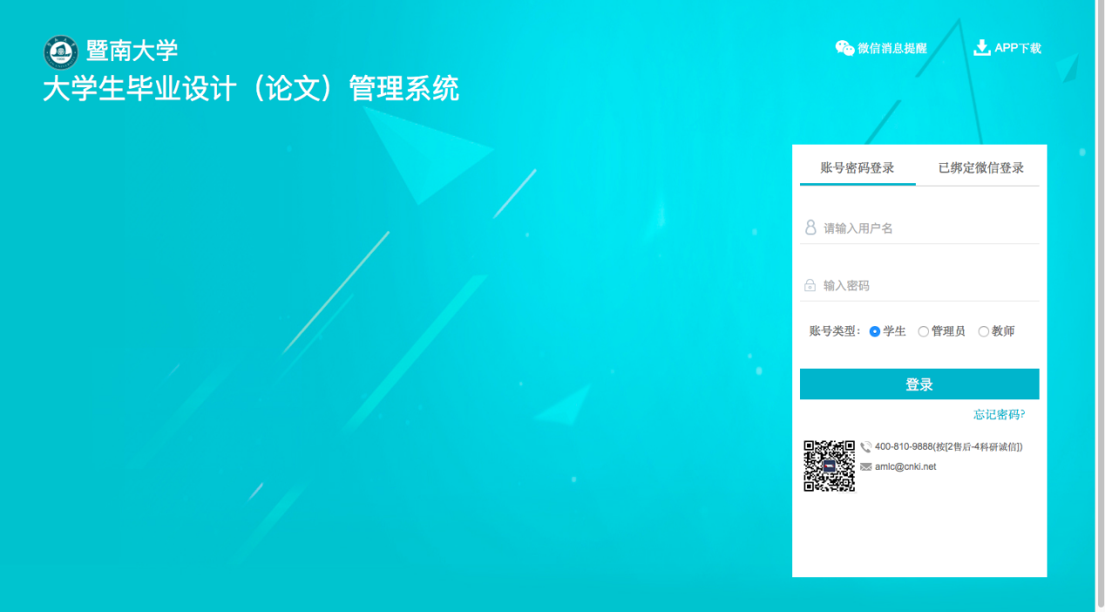
2、首次登陆根据系统引导绑定手机号，更改密码，完成后点击相应学年与角色身份。进入初始页面后（如下图）点击右上角绑定微信按钮，扫描绑定，下次登录即可扫码登录。
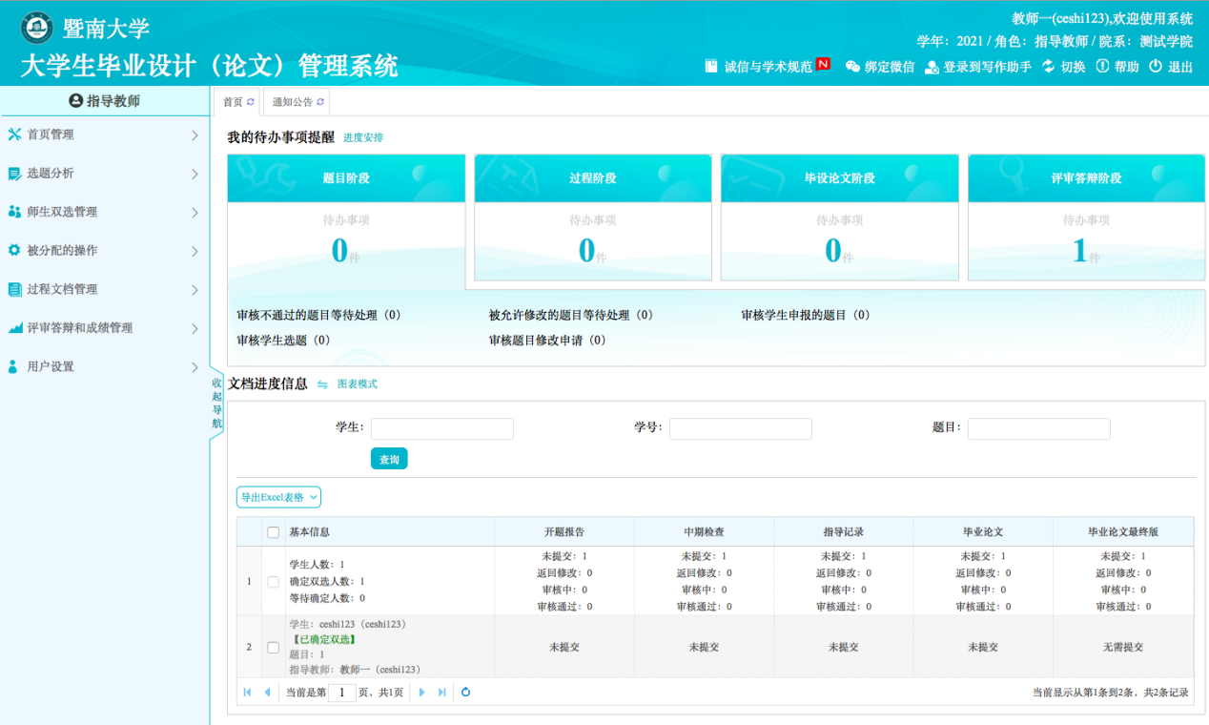
3、确认师生双选关系及学生申报题目
点击师生双选管理按钮，再点击审核学生申报题目按钮，再点击操作栏的审批，进行意见审核。如果指导老师批复结果为通过后，再等系主任或学院教务员批复，审批通过后，即完成师生双选与题目申报。
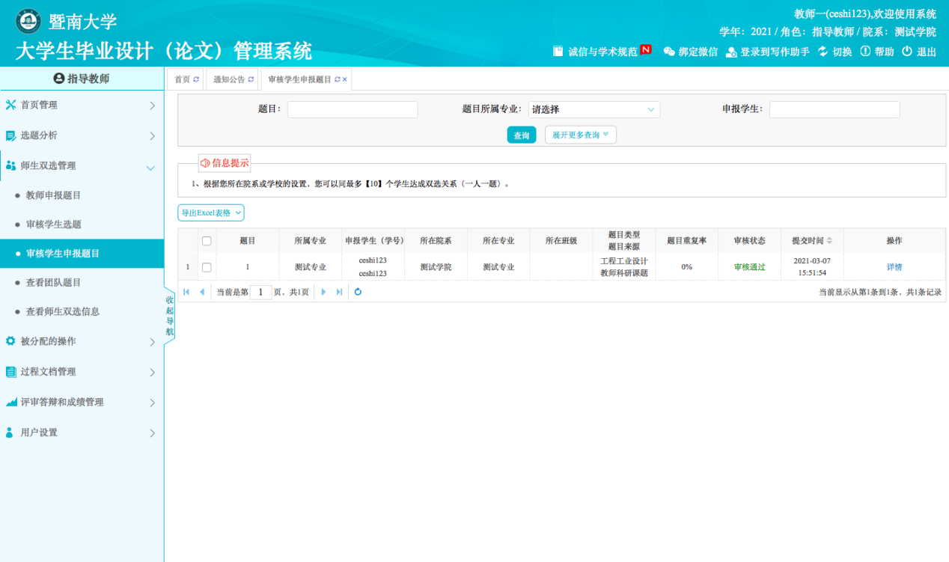
4、过程文档管理（以审核开题报告为例，其他审核操作以此类推）
点击过程文档管理按钮，选择审核开题报告按钮，在操作栏点击审批，进入下一页面后，可以对开题报告内容通过勾选，进行划词批注。按照系统引导进行点评，与审批，若开题报告通过点击通过，反之点击返回修改，最后在页面底部点击提交按钮。
